项目需求书

项目说明

（一）项目概况
- 项目名称：2020年白沙县义务教育薄弱环节改善与能力提升学生用床及课桌椅采购工程
- 项目编号：HNXJ-HN-2020-030

（二）交付要求
- 交付时间：2020年8月31日前
- 交付地点：详见附件1、附件2
- 交付方式：免费送至用户指定地点
附件1： 白沙县教育局升降课桌椅配送地点
序号 | 项目学校 | 数量
 | 白沙黎族自治县 | 4846
1 | 白沙黎族自治县细水乡中心学校 | 65
2 | 海南省白沙黎族自治县雄英小学 | 37
3 | 白沙黎族自治县七坊镇长龙小学 | 40
4 | 海南白沙黎族自治县龙伟小学 | 30
5 | 白沙黎族自治县东方小学 | 40
6 | 白沙县七坊镇尖兵小学 | 55
7 | 白沙县七坊镇查山小学 | 50
8 | 白沙黎族自治县邦溪镇中心学校 | 1000
9 | 阜龙海南律师希望小学 | 17
10 | 白沙黎族自治县七坊镇英歌小学 | 30
11 | 白沙黎族自治县七坊镇打金小学 | 20
12 | 白沙县七坊镇照明小学 | 21
13 | 白沙黎族自治县七坊镇那来小学 | 60
14 | 白黎族自治县元门乡中心学校 | 50
15 | 白沙黎族自治县打安镇中心学校 | 100
16 | 白沙黎族自治县荣邦乡岭尾小学 | 41
17 | 白沙县阜龙乡中心学校 | 300
18 | 白沙县荣邦乡中心学校 | 121
19 | 白沙黎族自治县大岭学校 | 59
20 | 白沙黎族自治县金波实验学校 | 500
21 | 白沙黎族自治县白沙学校 | 225
22 | 白沙黎族自治县卫星学校 | 115
23 | 海南白沙思源实验学校 | 200
24 | 白沙黎族自治县七坊中学 | 200
25 | 白沙黎族自治县牙叉实验学校 | 300
26 | 白沙黎族自治县民族中学 | 600
27 | 白沙黎族自治县芙蓉田学校 | 150
28 | 白沙黎族自治县白沙中学 | 420
附件2： 白沙县教育局学生用床配送地点
序号 | 项目学校 | 数量(单人)
 | 白沙黎族自治县 | 2150
1 | 白沙黎族自治县白沙中学 | 60
2 | 白沙黎族自治县邦溪镇中心学校 | 100
3 | 白沙黎族自治县打安镇中心学校 | 82
4 | 白沙黎族自治县大岭学校 | 20
5 | 白沙黎族自治县芙蓉田学校 | 100
6 | 白沙县阜龙乡中心学校 | 200
7 | 白沙黎族自治县金波实验学校 | 300
8 | 白沙黎族自治县民族中学 | 500
9 | 白沙黎族自治县七坊中学 | 100
10 | 白沙县荣邦乡中心学校 | 60
11 | 白沙黎族自治县卫星学校 | 40
12 | 白沙黎族自治县细水乡中心学校 | 50
13 | 白沙黎族自治县牙叉实验学校 | 440
14 | 白沙黎族自治县牙叉镇中心学校 | 98

（三）质量要求
- 达到相关行业标准。

（四）验收要求
- 由业主方组织人员负责验收。

售后服务要求：
1）提供特殊的产品需求，满足客户的个性化需要。
2）严格按着合同约定安排生产、发运，保证按着合同约定时间供货。
3）提供专业咨询：保证在1小时之内回答用户所提出的任何专业技术问题；
4）提供详细资料：保证在1小时之内提供用户所需要的所有技术资料；
5）提供合理报价：保证在1小时之内提供用户咨询的产品的合理报价；
6）提供考察接待：保证随时接待用户的考察，并为用户提供各种便利条件。
售中服务承诺
1）保证无论合同大小，都将认真、公正、严谨、诚信地对待每一份合同；
2）保证守时、保质、保量地严格执行合同规定的各项条款；
3）保证按投标的承诺为用户提供送货、安装、调试、培训等各项服务；
售后服务具体措施
产品质量保证
保证提供的货物是原厂生产的，符合国家相关标准、行业和生产者的质量检验标准，未使用过得全新货物，并且是非长期积压的库存商品，完全符合招标规定的质量、规格和性能的要求，在正常安装、正常使用和保养条件下，在其使用寿命期内具有满意的性能，并在承诺的质量保证期限内，对由于设计、工艺或材料的缺陷及伴随服务而造成的任何不足或故障负责。
质保期内，非人为因素引起的故障，如发现经过二次维修还不能正常使用的，由乙方按国家“三包”条款负责处理。
质保期及维修范围、条件承诺
提供不少于两年的质保期（如其他要求超过两年的，按更高年限执行）。质保期内出现任何质量问题（人为破坏或自然灾害等不可抗力除外），由乙方负责全免费（免全部工时费、材料费、管理费、财务费等等）更换或维修。质保期内保修服务均为免费上门服务。
故障维修响应时间
出现故障保证立即响应，电话沟通无法解决故障的，保证4小时内赶到现场维护。到达现场后保证在8小时内排除故障，若8小时内无法排除故障的，提供待用设备备用供采购方无偿使用，直至故障修复，同时负责因质量问题引起的损失及发生的费用。
过保期后的服务范围
质保期满后，仍长年保持以成本价供应产品配件及配套产品，仍对所提供的货物提供终身维修服务，并为采购人提供终身免费技术咨询服务。若需派员维修时，仅收取材料成本费和差旅费，免收人工费等其他费用。当采购单位不再委托我方维修服务时，乙方将给受采购方委托的第三方提供产品图纸和维修手册，提供技术咨询支持。

二、项目需求

(一)采购需求一览表
序号 | 名称 | 项目特征 | 参照图例（不指定品牌） | 单位 | 数量
1.1 | 学生升降课桌椅 | 1.名称:学生升降课桌椅（双立柱单人单斗结构）  2.颜色标志：蓝色  3.课桌椅规格：GB/T 3976-2014  4.参数及要求:详见附表一：学生升降课桌椅  5.其他:含税金、运输、安装等费用 | 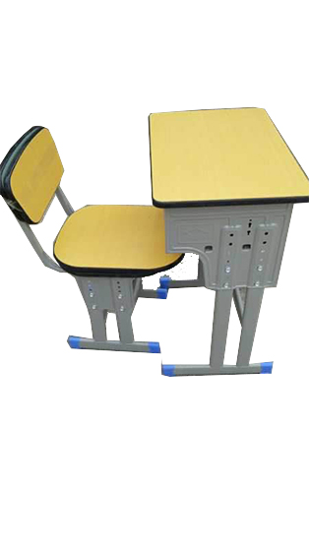 | 套 | 4846
1.2 | 学生用床 | 1.规格:2000mm*905mm*1800mm；  2.材料:50圆管或方管，厚约1.2mm；配15厘多层板板2片，中间5条，其他常规，颜色：灰白色， 3.参数及要求:详见附表二：学生用床  4.保修期:提供两年免费维修的上门服务  5.其他:含税金、运输、安装等费用。 | 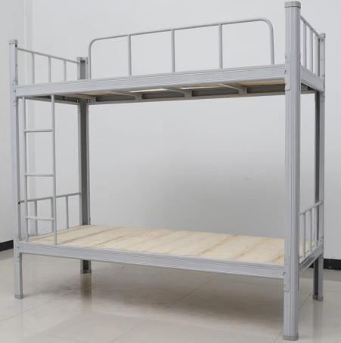 | 位 | 2150

（二）详细技术及参数要求

2.1学生升降课桌椅
学生升降课桌椅
1、学生课桌尺寸：课桌外观尺寸长600*宽400*高（630-780）mm高度可调节；
★2、桌面采用600*400*18mm厚，三聚氰氨双饰面密度板PU聚氨酯软整体一次性封边，封边具有软性防碰撞性能，封边厚度不低于4mm；不得凸出平面或高于平面（以免桌平面滞水）避免板材受潮；桌面确保面上平滑圆润无飞边，四角为圆角，板材含水率小于10﹪，耐磨性100r后无露底，光洁平滑使桌面更美观、实用；面板长、宽允许(±2mm)，厚度不允许负偏离。
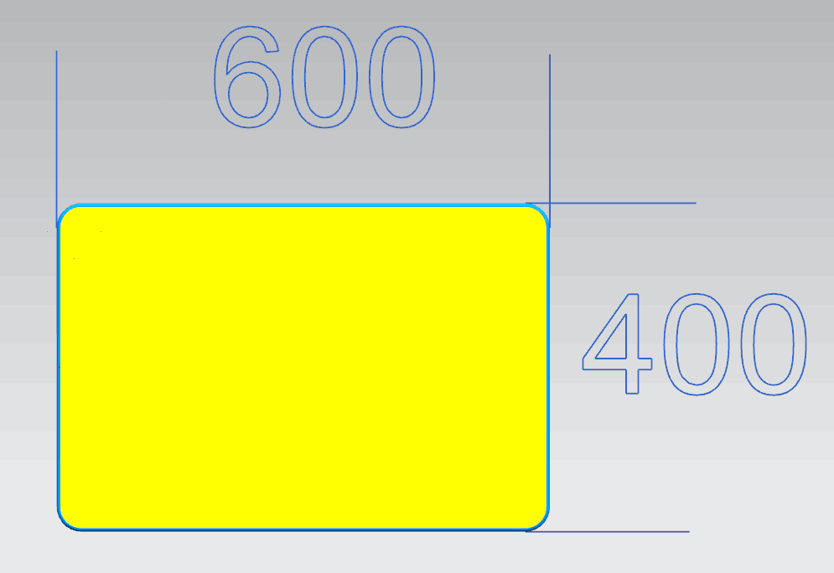
桌面板：

★3、学生课桌钢材及结构要求：桌腿采用20㎜*49㎜*1.0mm的椭圆钢管，桌子为双柱单层升降式；升降侧板：0.8mm 厚冷轧板，总高 350mm，上宽 350 mm，斗高 190mm，下宽251.3mm，升降片必须具有两列调节升降孔，一列具有8个孔（方便调节高度）、孔与孔的间距30mm。两列孔间距92mm，具有凹凸状，有三条加强筋, 斗板与升降片每边三个柳钉孔加固,升降片两边进口处带卷边处理。防止刮伤（见图），不得修补与拼接；底板采用0.6mm的冷扎钢板,凸出加强筋和升降片一次冲压成型,受力强度、钢材各项化学成分、屈服点、抗拉强度、延伸率、冷弯实验等指标符合现行国家标准。
桌升降片：
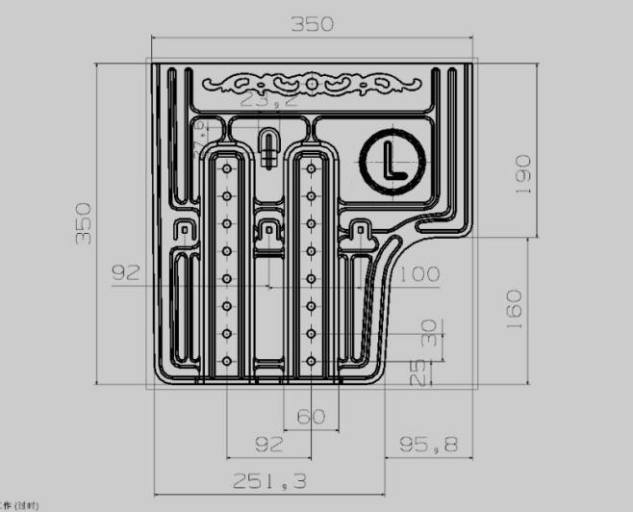

★4、学生课椅：椅脚采用1.0mm厚×20mm×49mm椭圆管,两侧均为双竖管，配耐磨塑料脚套，侧板采用≥0.8mm厚冷轧钢板，学生课椅可升降高度为：（360-460mm）。椅座板采用（前宽370mm）（后宽380mm）*深400mm*18mm, 椅靠背采用（上宽380mm）（下宽350mm）*高190mm*18mm,三聚氰氨双饰面密度板PU聚氨酯软整体一次性封边，封边具有软性防碰撞性能，封边厚度不低于4mm；不得凸出平面或高于平面，避免板材受潮；椅面确保面上平滑圆润无飞边，四角为圆角，板材含水率小于10﹪，耐磨性100r后无露底，光洁平滑使椅面更美观、实用；面板长、宽允许(±2mm)，厚度不允许负偏离。
椅座板： 椅靠背：
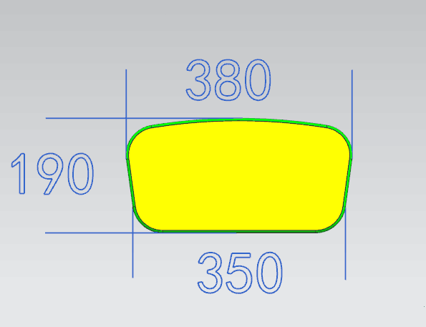
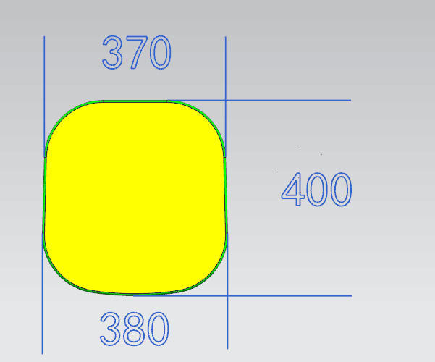

5、脚套采用PP塑料，耐磨、耐老化，脚套底部加厚加宽，增加着地面积。
6、钢制部分采用二氧化碳保护焊接，表面粉末静电喷塑，光洁度90%以上，硬度达0.4，冲击力>4N/M。表面平整，色泽鲜明，面板具有耐磨、耐划痕、耐酸碱、耐烫、耐污染优点。全部采用止退螺丝帽加固。
7、要求：材料、工艺、漆膜理化功能、力学功能、安全卫生要求都必须符合相关国家标准。钢材表面处理说明：表面经除油、除锈，酸洗、磷化或喷砂抛丸后静电喷涂；高温220度固化处理，表面无毛刺、及焊渣，尖锐菱角，着地平稳。配件及焊接说明：所有焊点均须二氧化碳保护焊，满焊，无漏焊，抽芯铆钉为40﹪合金和60﹪的铝合成，钉芯为钢，抗剪力为1530-1541，抗拉力为2420-2476；产品无生锈拉力强、有韧性，产品的机械性能符合GB12619标准，桌面不露钉，椅面用马车螺栓固定。

注：上述技术要求带★部分必须完全响应，外形尺寸按国家标准允许±偏离在2mm范围之内，课桌椅提供成品样品一套（1课桌面板一块、2座靠板一套），未喷塑烤漆半成品桌侧板一块，不提供的为无效标。手工敲打拼接的按无效处理。

2.2学生睡床
名称 | 规格及参数
学生双层床 | 1、学生双层床，规格长2000*宽905*高1800mm；  2、床立柱：采用50*50*1.2mm方管，  3、床长横梁：采用50*25*1.2mm方管  4、床挂件：23*23*190*2.0mm  5、床短横档：20mm×30mm×1.0mm方管；  6、床梯：采用25×25mm的管，壁厚≥1.2mm，尺寸根据床铺规格制作，高度宽度符合国家标准。  7、床立柱拉杆：25mm×25mm×1.0mm方管；  8、护栏：Φ19mm×1.2mm圆管；  9、床板：采用15mm厚环保多层板;  10、铁床连接方式为卡扣式，，不得采用螺丝连接。卡扣式承重能力强，牢固，静音不摇晃。  11、立柱顶盖和脚套：采用ABS工程塑料(一次性注塑成型)。底部有防滑纹，脚套与床脚应紧密结合，牢固，不易脱落、光滑、平顺、手感好、无毛刺；  12、各钢件做防锈处理，采用聚脂环氧粉末喷塑等,应符合国家标准。钢件表面及金属部分需经酸洗、磷化、表面除锈,磷化后双面静电喷塑，高温固化而成，油漆涂面平整、光滑、无颗粒、气泡、渣点，涂层厚度70～80um,金属零、部件采取焊接连接。此外其他焊接件之间的连接部分均应焊接（结构不需要时除外），不允许漏焊。焊接件焊接时采用二氧化碳保护焊接。焊接件焊接处应无脱焊、虚焊、焊穿、错位；焊接处应无夹渣、气孔、焊瘤、焊丝头、咬边、飞溅；焊疤表面波纹应均匀、高低之差应不大于1mm。

